【同步实验课】探究分子运动现象


01实验梳理 02实验点拨 03典例分析
04对点训练 05真题感悟

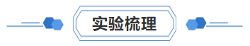
【实验目的】 | 1．认识分子在不停地运动。  2．知道酚酞遇碱性溶液（氨水）会变红。
【实验仪器】 | 烧杯、玻璃棒、试管、胶头滴管
【实验试剂】 | 蒸馏水、酚酞溶液、浓氨水
【实验步骤】
  操作步骤 | 实验图示 | 实验现象
  （1）向盛有约20 mL蒸馏水的小烧杯A中加入5~6滴酚酞溶液，搅拌均匀，观察溶液的颜色。 | 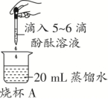 | 溶液呈
  （2）从烧杯A中取少量溶液于试管中，向其中慢慢滴加浓氨水，观察溶液颜色的变化。 | 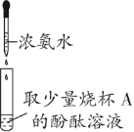 | 溶液
  （3）另取一个小烧杯B，加入约5 mL浓氨水。用一个大烧杯或水槽罩住A、B两个小烧杯。 |  | 烧杯A溶液，烧杯B溶液

  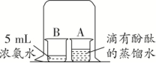
【实验分析】 | 水使酚酞变色，氨水使酚酞变红，浓氨水具有性，浓氨水挥发出的氨分子运动到烧杯A中，与水结合生成氨水，氨水使酚酞
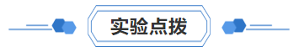
1. 实验评价
（1）装置比较开放而浓氨水易挥发，会。
（2）药品用量较大造成浪费，且仪器数量较多，步骤繁琐。
（3）实验耗时偏长，约需要4～5分钟才能观察到明显现象。不利于学生随堂实验或分组实验。
2. 实验改进
（1）改进装置：
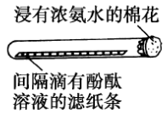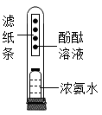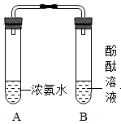
以上内容仅为本文档的试下载部分，为可阅读页数的一半内容。如要下载或阅读全文，请访问：https://d.book118.com/657100031021006044

